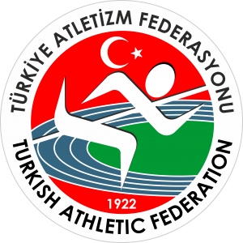
TÜRKİYE ATLETİZM FEDERASYONU
ULAŞIM SİGORTA KÖPRÜBAŞI DAĞ KOŞUSU ŞAMPİYONASI
(AVRUPA DAĞ KOŞUSU-DÜNYA YILDIZLAR DAĞ KOŞUSU KUPASI-DÜNYA YILDIZLAR BİRİNCİLİĞİ) MİLLİ TAKIM SEÇME YARIŞMALARI STATÜSÜ
YARIŞMA YERİ | KÖPRÜBAŞI / TRABZON
YARIŞMA TARİHİ | 18 HAZİRAN 2019
TEKNİK TOPLANTI | 17 HAZİRAN 2019 / 16.00 Kamp Eğitim Merkezi Toplantı Salonu
İNTERNET KAYIT SON TARİHİ VE SAATİ (Ferdi Sporcular için) | 16 Haziran 2019 / Saat: 17:00’e kadar https://forms.gle/BEvkm5UeHEU3Ry7A8 link üzerinden yapılacaktır.

Yarışma 18 Haziran 2019 tarihinde Köprübaşı/Trabzon’da bu statüde belirtilen kurallar doğrultusunda yapılacaktır.

GENEL KONULAR

- Yarışmanın teknik toplantısı Teknik delege başkanlığında yarışma tarihinden bir gün önce 17 Haziran 2019 tarihinde saat 16.00 de yarışmanın yapılacağı Trabzon GSİM’lüğü tarafından belirlenen Kamp Eğitim Merkezi Toplanı Salonunda yapılacaktır.
- Yarışmaların kayıtları; bu statü ile birlikte yayınlanan link üzerinden 16 Haziran 2019 tarih, saat: 17.00’e kadar https://forms.gle/BEvkm5UeHEU3Ry7A8 yapılacaktır.
- Kayıtların son kontrolü ve federasyona yollanan kayıtlara göre göğüs numarası dağıtımı 17 Nisan 2019 tarihindeki teknik toplantıda yapılacağından, tüm temsilcilerin toplantıya katılmaları zorunludur. Teknik toplantı sırasında ve sonrasında sporcu kaydı yapılmayacaktır. Tüm kayıtlar internet üzerinden yapılacaktır. Belirtilen süre içerisinde kayıtlarını yaptıramayanlar, teknik toplantı saatinden bir saat öncesine kadar federasyon hesabına 100TL geç kayıt bedelini yatırarak dekontlarını teslim etmeleri halinde kayıtları alınacaktır.
- Yarışmalar Atletizm Federasyonu, WMRA ve IAAF yarışma yönetmeliğine uygun olarak düzenlenecektir.
- WMRA‘nın kuralları gereği U20 kategorisinde 16 yaşın altındaki sporcular, büyükler kategorisinde ise 18 yaş altındaki sporcular yarışmaya katılamayacaktır.
- Yarışmalar Dünya Yıldızlar ve Avrupa Şampiyonası milli takım seçmesi niteliğinde olduğu için U18 kategorisinde 2002-2003 doğumlu sporcular U20 kategorisi ile birlikte koşacaklardır.
- Yarılma sonuçlarına göre U18 kategorisinde dereceye giren sporculara madalya ve ödülleri ayrıca verilecektir.

KATEGORİ | DOĞUM TARİHLERİ | YARIŞABİLECEĞİ ÜST KATEGORİLER
U18 KIZLAR | 2002-2003 | KENDİ KATEGORİSİ (U18)
U18 ERKEKLER | 2002-2003 | KENDİ KATEGORİSİ (U18)
U20 KADINLAR | 2000-2001 | KENDİ KATEGORİSİ (U20)
U20 ERKEKLER | 2000-2001 | KENDİ KATEGORİSİ (U20)
BÜYÜK KADINLAR | 1999 ve daha büyükler | -------
BÜYÜK ERKEKLER | 1999 ve daha büyükler | -------

- Yarışmalar tüm sporculara açık olup, 2019 yılı vizeli kulüp veya ferdi lisansları ile yarışmaya katılabileceklerdir.
- Yarışma ile ilgili gerekli sağlık, güvenlik, ulaşım, yarışma parkurunun hazırlanması ve göğüs numaralarının temini yarışmayı düzenleyen Trabzon Gençlik ve Spor İl Müdürlüğü tarafından sağlanacaktır.

- Yarışmaya katılacak bütün sporcu, temsilci ve antrenörler Gençlik ve Spor İl Müdürlüğüne müracaat ederek, İl Müdürlükleri tarafından imzalı tek kafile listesi ile yarış yerine geleceklerdir.
- Yarışmalara katılacak sporcu, temsilci ve antrenörlerin Gençlik ve Spor İl Müdürlüklerinden alacakları tasdikli kulüp veya ferdi isim listelerinin, bir adedini Federasyon Mutemedine vermek zorundadırlar. (Silinti, kazıntı ve isim ilavesi yapılmış listeler kabul edilmeyecektir.)
- İl Temsilciliği yarışmaların bitiminde yarışma sonuçlarını yazılı ve diskete kayıtlı olarak hakem çizelgeleri ile birlikte Teknik delegeye teslim edecektir.
- Yarışmalar sonunda teknik kurul tarafından Balkan Dağ Koşuları Şampiyonasına katılacak milli takım aday kadrosu belirlenecektir.

MALİ KONULAR

- Büyük Erkeklerde ilk on iki (12), U20 Erkelerde ilk on beş (15), Büyük Kadınlarda ilk sekiz (8), U20 Kadınlarda ilk on beş (15), U18 Kızlarda ilk on beş (15), U18 Erkeklerde ilk on beş (15) sırayı elde eden sporculara yolluk ve harcırahları Atletizm Federasyonunca ödenecektir.
- 1 - 3 sporcusu barajı geçen ilin : 1 Antrenörüne,
4 - 6 sporcusu barajı geçen ilin : 1 Antrenör, 1 temsilcisine
7 - 10 sporcusu barajı geçen ilin : 2 Antrenör, 1 temsilcisine
11 ve daha fazla sporcusu barajı geçen ilin : 3 Antrenör, 1 temsilcisine yolluk ve yevmiyeleri Atletizm Federasyonu Başkanlığınca ödenecektir.
- Harcırah ödemesinde sporcuların ikamet ettikleri iller dikkate alınacak olup, sezon içinde ikametlerini gerçeğe uygun olmayan, değişik illerden beyan eden sporcular hakkında disiplin soruşturması açılacaktır.
- Harcırah baraj derecelerini geçemeyen sporcular ile antrenör ve temsilcilerinin kanuni harcırahları Gençlik ve Spor Genel Müdürlüğünün 07.06.2007 tarih ve 2461 sayılı genelgenin 5. Maddesi, (c) bendi doğrultusunda bağlı bulundukları Gençlik ve Spor İl Müdürlüklerinin bütçe imkanları dahilinde (Resmi yarışma sonuçlarını Gençlik ve Spor İl Müdürlüklerine teslim etmeleri kaydı ile) ödenebilecektir.
- Yarışmaya iştirak edecek kafilelere yapılacak otobüs ödemelerinde Federasyonumuzun 02.01.2019 tarih ve 9 sayılı yazı ile illerden istemiş olduğu uygulamalardaki en son rayiç bedelleri dikkate alınacaktır.
- TOHM’a kayıtlı sporcu ve antrenörlerin yarışma öncesinde ilgili TOHM il branş sorumlusundan yarışmaya katılacağına dair evrak getirilmesi kaydıyla (İl kafile listesinde yer alması zorunludur) baraj geçip geçmediğine bakılmaksızın harcırahları ödenebilecektir.
- Yarışma tarihinde milli takım hazırlık kamplarında bulunan sporcu ve antrenörlerin bağlı bulundukları il müdürlüğü onayına gerek olmadan ilgili branş koordinatörü veya kamp müdüründen alacakları katılım yazılarını yarışma öncesinde teslim etmeleri ve baraj derecesini geçmeleri halinde harcırah almaya hak kazanacaklardır. Bu durumdaki sporcuların yarışma on-line kayıtlarını yapmaları zorunludur.
- Yarışma merkezine 800 km ve daha uzak olan iller ile teknik toplantıya katılan ve kafile listesinde ismi olan temsilci veya antrenör bir kişiye bir günlük fazla ödeme yapılır.

ÖDÜL

  - Yarışmalarda ilk üçe giren kadın ve erkek sporculara madalyaları Türkiye Atletizm Federasyonu Başkanlığı tarafından verilecektir.
  - Yarışma sponsoru Ulaşım Sigorta tarafından da dereceye giren sporculara çeşitli miktarlarda para ödülleri verilecektir.

Türkiye Atletizm Federasyonu tarafından organize edilen yarışmaların tüm sorumluluğu Federasyon tarafından görevlendirilen Teknik delegedir. Yarışmalar sırasında meydana gelen tüm teknik konulardaki anlaşmazlıklar Teknik delege tarafından çözümlenecektir.

LOC İRTİBAT TEL: ADEM BATAR - 05064846922

YARIŞMA TEKNİK DELEGESİ
HASAN BABAÇ - 0532 704 86 96

KONAKLAMA
Aşağıda bilgilerini bulanan yerlerle irtibat kurarak kendi imkanlarınızla rezervasyon yaptırabilirsiniz.
Aksular Otel --------------------------- 04622301130
DSİ 22. Böl.Müd.--------------------------04623341104
Yomra Sandal Otel----------------------- 04623412374
Sürmene Anadolu Lisesi--------------- -04627461042-05056816624
Arsen Otel ----------------------------------04627114170
Of Öğrenci Yurdu----------------------- -04627715078
Sürmene Yurdu ---------------------------04627464971

PARKUR BİLGİLERİ

KATAGORİ MESAFE PARKUR

U18 KIZLAR 6100M ÇIKIŞ
U18 ERKEKLER 6100M ÇIKIŞ
U20 KADINLAR 6100M ÇIKIŞ
U20 ERKEKLER 6100 M ÇIKIŞ
BÜYÜK KADINNLAR 10900M ÇIKIŞ
BÜYÜK ERKEKLER 10900 M ÇIKIŞ

NOT:PARKUR HAKKINDA DETAYLI BİLGİLER TEKNİK TOPLANTI DA VERİLECEKTİR.

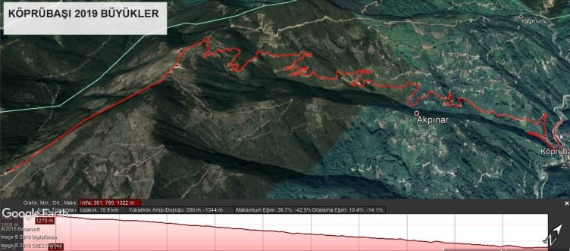

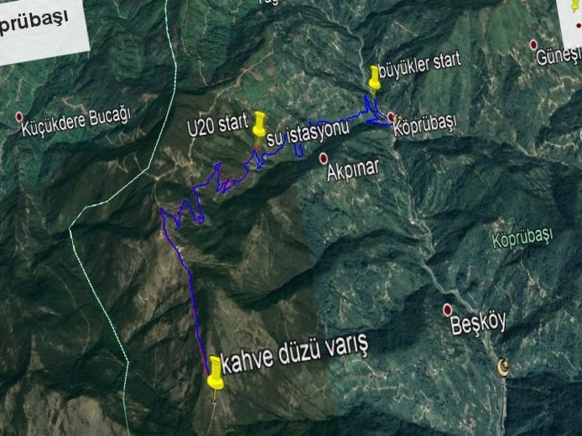

VARIŞ ALANI

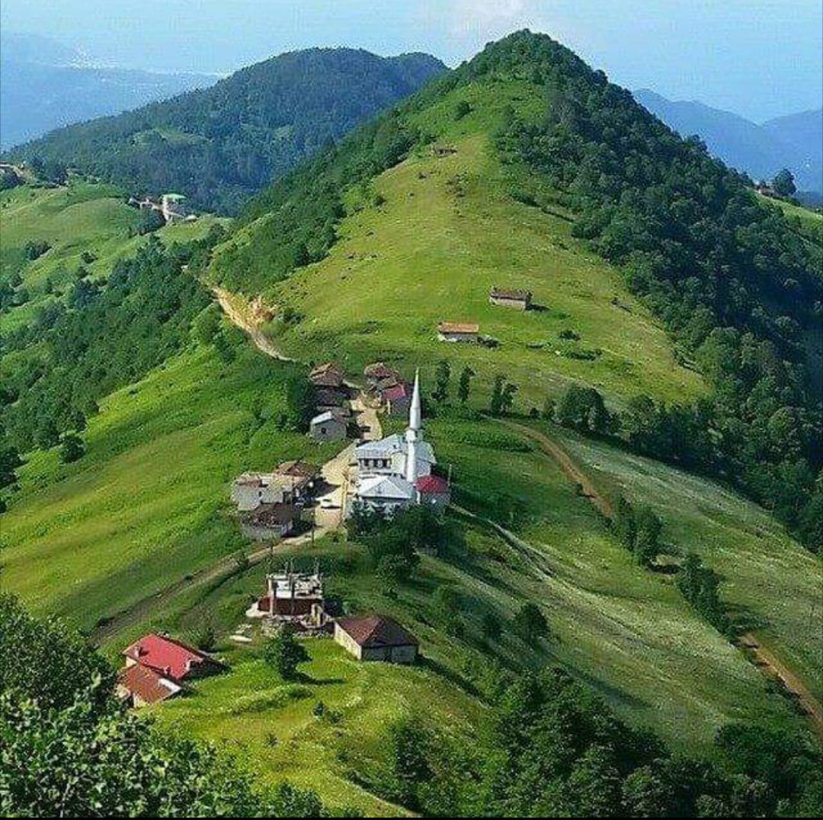
10.5 Km
6.3 Km

